**BİLİŞİM TEKNOLOJİLERİ VE YAZILIM DERSİ**

**ÖĞRETİM YILI 7. SINIF 1. DÖNEM 1. SINAVI**

**Adı Soyadı: Sınıfı / No:**

1. **Algoritma nedir? Neden algoritma kullanıyoruz? (10p)**
2. **Aşağıdaki akış şemasının algoritmasını yan taraftaki bölme adım adım yazınız. (15p)**

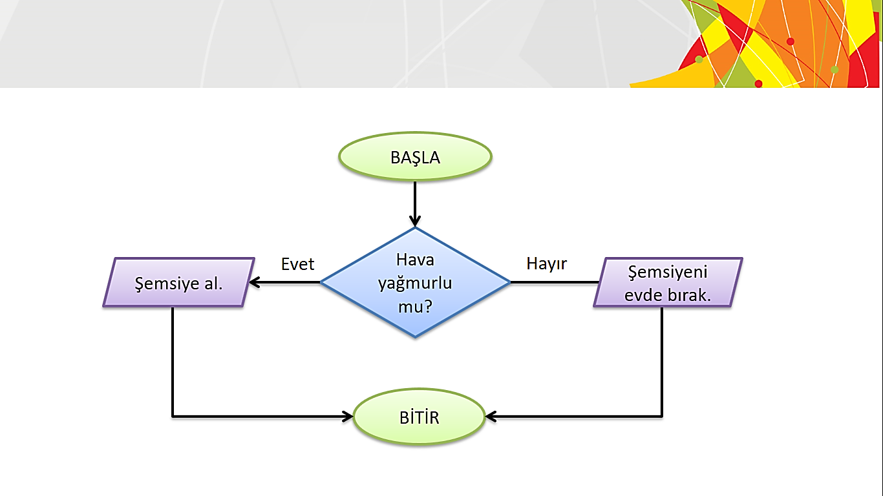

**Adım 1: ……………………………………………………………………..**

**Adım 2: ……………………………………………………………………..**

**Adım 3: ……………………………………………………………………..**

**Adım 4: ……………………………………………………………………..**

**Adım 5: ……………………………………………………………………..**

**Adım 6: ……………………………………………………………………..**

**Adım 7: ……………………………………………………………………..**

1. 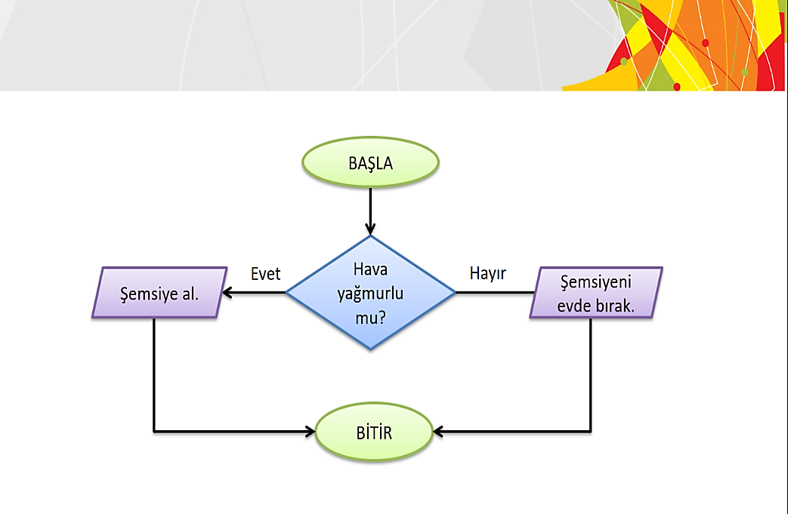**Aşağıdaki bir sayının negatif olup olmadığını ekrana yazdıran programın algoritması verilmiştir. Buna göre akış şemasını çiziniz. (20p)**

**Adım 1:** Başla

**Adım 2:** Bir sayı giriniz

**Adım 3:** Sayı = A

**Adım 4:** A sıfırdan küçük mü? (A<0)

**Adım 5:** Evet ise *Adım 7*’ye git

**Adım 6:** Hayır ise *Adım 8*’e git

**Adım 7:** Sayı negatiftir yaz

**Adım 8:** Sayı negatif değildir yaz

**Adım 9:**  Bitir

**[Bu bölümde Scratch programı ile ilgili sorular bulunmaktadır.]**

1. **Scratch programının kullanım amacı hangi şıkta doğru şekilde ifade etmiştir? (5p)**
2. Oyun, çizgi film ve animasyon oluşturabiliriz.
3. Sadece yazı yazmakta kullanabiliriz
4. Scratch bir bilgisayarın çalışması için gereken donanımdır
5. Scratch’ı internete girerken kullanırız
6. **Scratch programında sahne ne anlama gelmektedir? (5p)**
7. Kullanılan bloklar bulunduğu bölümdür.
8. Yazı yazabildiğimiz bölümdür.
9. Blokları çekip bıraktığımız yerdir.
10. Tasarladığımız karakterin hareketini sergilediği bölümdür.
11. **Scratch programında var olan karakterimizin boyutunu büyütmek istediğimizde kullanacağımız buton aşağıdakilerden hangisidir? (5p)**



1. **b) c) d)**
2. **Scratch programında var olan karakterimizi çoğaltmak (kopyalamak) istediğimizde kullanacağımız buton aşağıdakilerden hangisidir? (5p)**



1. **b) c) d)**
2. **Scratch programında, aşağıdaki kodların hangisi içindeki kodların hiç durmadan çalışmasını sağlar? (5p)**

5.gif11.gif

1. **b)**

7.gif4.gif

**c) d)**

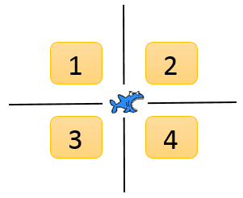

**Yukarıdaki resimde karakterimiz koordinat düzleminde (-80,-50) koordinatlarına gittiğinde, şekilde belirtilen rakamlardan hangisinin olduğu bölgede yer alır? (5p)**

**a) 1 b) 2 c) 3 d) 4**

1. 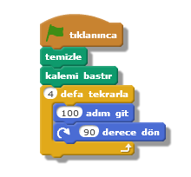

**Scratch programında yandaki kodları yazdığımız zaman aşağıdaki hangi şekli çizmiş oluruz? (10p)**

1. **b)**

**c) d)**

**[11. – 12. – 13. soruları aşağıdaki resme göre cevaplayınız.]**

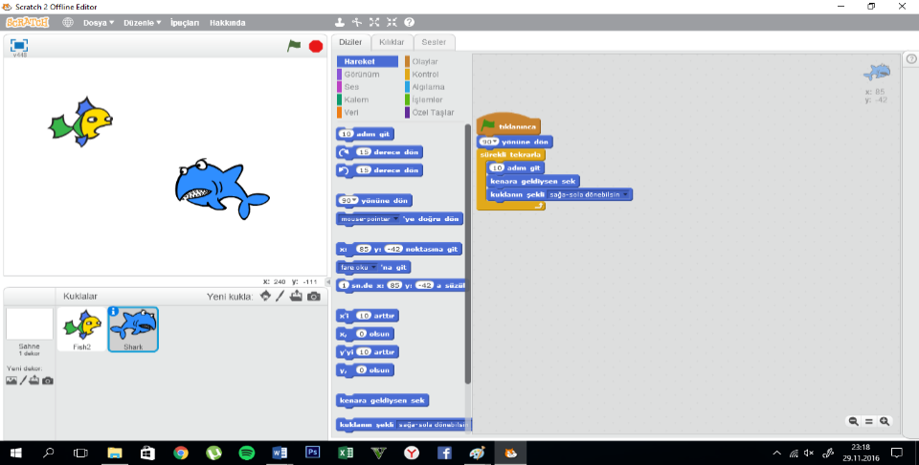

1. 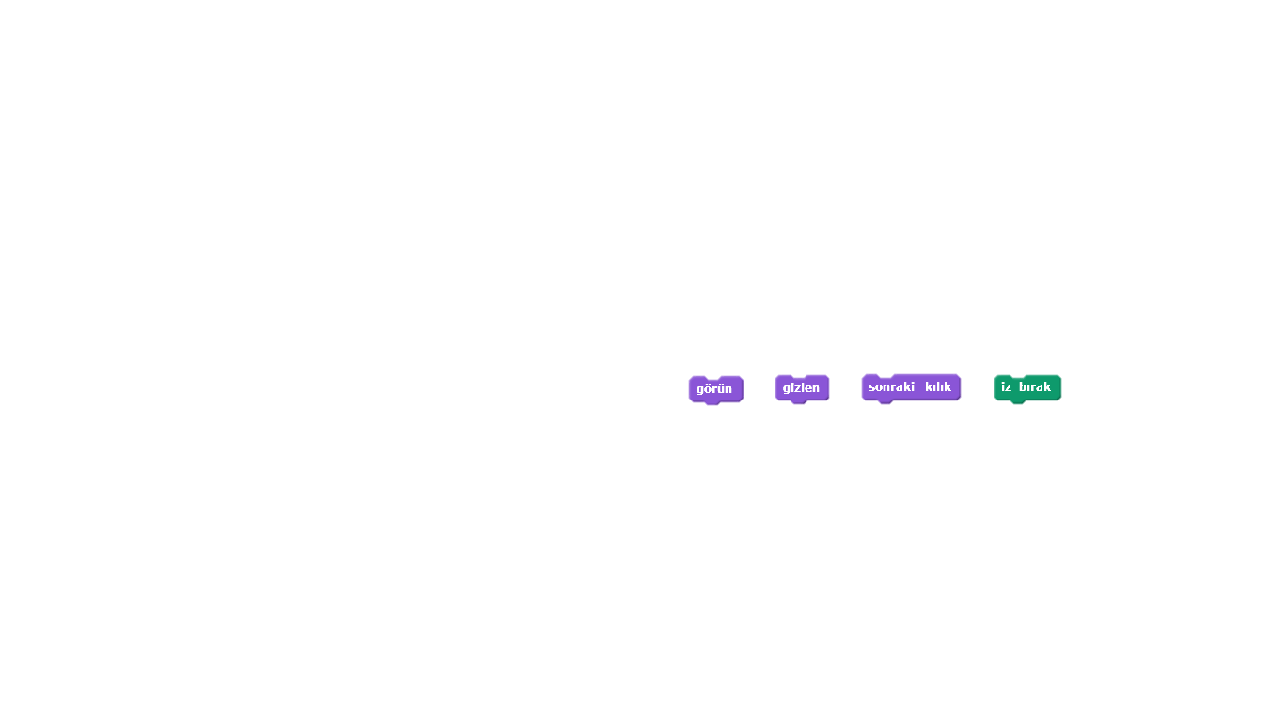**Köpekbalığının ve balığın kenara gelince geri dönmesini sağlayan kod nedir?**



**a) b)**

7.gif

**c) d)**

1. **Köpekbalığı balığa değince balık kayboluyorsa kullanılan kod hangisidir?**

**a) b)**

7.gif **c) d)**

1. **Köpekbalığın sürekli ağzını açıp kapatıyormuş gibi görünmesini istiyorsak kullanmamız gereken kod bloğu hangisidir?**

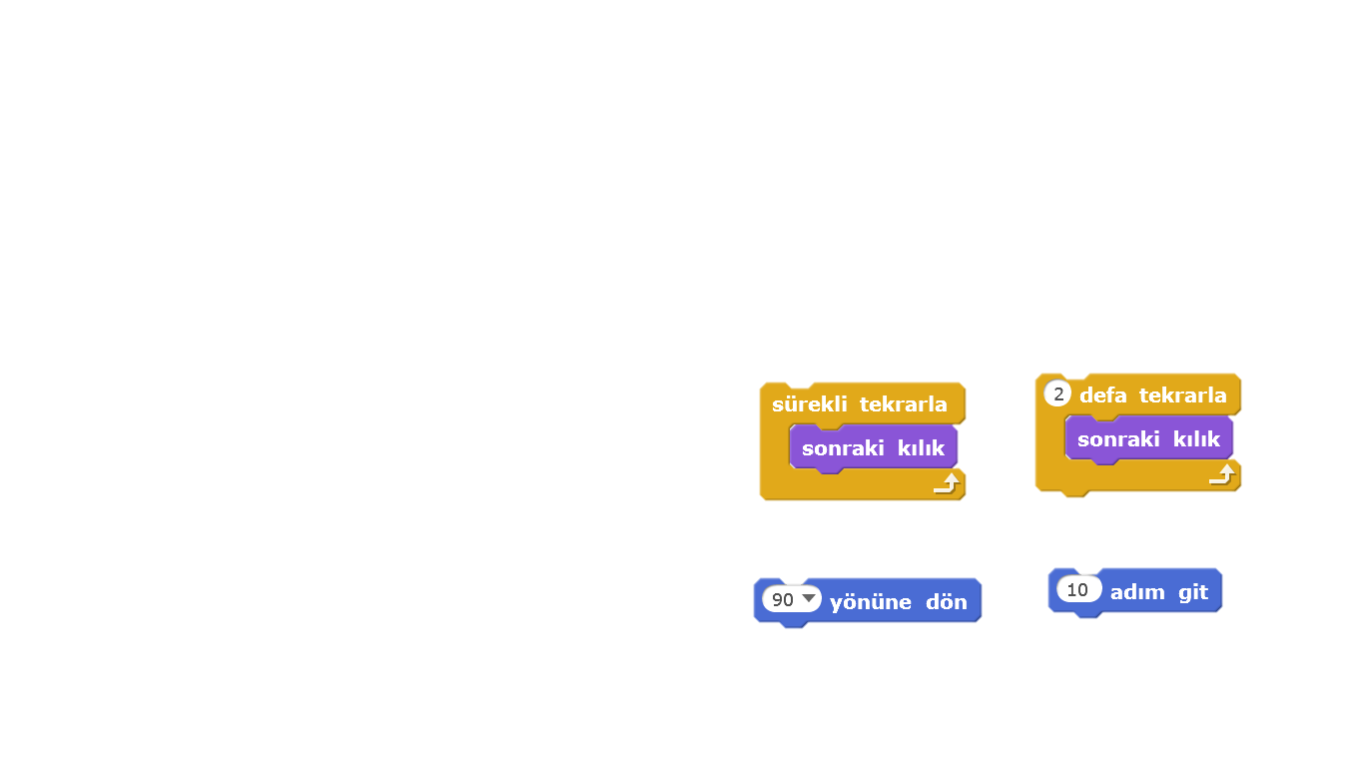

1. **b)**

**c) d)**

**Başarılar Dilerim.**